PROYECTO FINAL DE MODULO 5

PRE ESPECIALIZACION EN DESARROLLO WEB, PROGRAMACION CON PHP Y MYSQL

16 de Octubre de 2021

UNIVERSIDAD DE ORIENTE UNIVO

FACULTAD DE INGENIERIA Y ARQUITECTURA

**Integrantes:**

* Carlos Francisco, Vargas Gonzales
* Cindy Lisseth Molina de Benitez
* Dayvid Christian Joya Chamul
* Dilver Yoel Yánez Moreno
* Oscar Roberto López Cruz

**Facilitador:**

* Mg. Emerson Francisco Cartagena.

**Tipo de proyecto:**

* Proyecto de tienda en línea con empresas ofertantes.

INDICE

1) Descripción del proyecto 2

1.1) Planteamiento. 2

1.2) Niveles de Acceso. 2

2) Funcionamiento del sistema: 6

2.1) Funcionamiento general. 6

# Descripción del proyecto

## Planteamiento.

Se le ha contratado para realizar un sistema de gestión de ofertas, en donde se podrán registrar empresas ofertantes las cuales serán las encargadas de poder agregar ofertas y agregar dependientes, estas ofertas serán publicadas en una interfaz abierta para todo el público, en donde todas las personas las podrán ver, pero únicamente las personas que se encuentren registradas en el sistema (clientes), podrán realizar compras de estos cupones.

Los dependientes serán los encargados de poder canjear los códigos que se generen al momento en que un cliente realice una compra, y estos códigos ya no funcionaran mas en la empresa donde fueron canjeados.

Cada empresa ofertante tiene un porcentaje de comisión el cual será cobrado por cada oferta que haga, asi por ejemplo si una empresa tiene un porcentaje de comisión del 1% entonces por cada $100 dólares que venda en cupones la empresa a través del sistema, $1 dólar ira para los desarrolladores del sistema.

## Niveles de Acceso.

**Administrador**

Este usuario podrá tener acceso a los siguientes módulos:

* **Gestión de empresas ofertantes:** Debe poder registrarse, actualizarse y eliminarse la información referida a las empresas ofertantes.

Para registrar una nueva empresa deben ingresarse los siguientes datos: Nombre de la empresa, código de la empresa (formato: tres letras y tres dígitos, generado por el sistema), dirección, nombre del contacto, teléfono, correo, rubro al que pertenece (restaurantes, talleres, salones de belleza, etc.) y porcentaje de comisión que se cobrará por la venta de cada cupón.

Considere que, al momento de registrar una nueva empresa, debe generarse una contraseña de forma aleatoria la cual deberá enviarse al correo electrónico ingresado.

Por cada una de las empresas debe poder visualizarse la lista de promociones categorizadas de la siguiente manera: Ofertas en espera de aprobación, ofertas aprobadas futuras, ofertas activas (entiéndase por oferta activa a una oferta aprobada y que está dentro del rango de fecha de vigencia), ofertas pasadas, ofertas rechazadas y ofertas descartadas.

Para cada una de las ofertas debe poder visualizarse la siguiente información: datos generales de la oferta, número de cupones vendidos, número de cupones disponibles, ingresos totales (número de cupones vendidos * precio del cupón) y cargo por servicio (ingresos totales * porcentajeComision)

* **Gestión de rubros**: Registro, actualización y eliminación de los distintos rubros (restaurantes, talleres, entretenimiento, etc.).
* **Gestión de cliente**: Debe visualizarse la información de los clientes registrados en la plataforma. Por cada cliente debe poder verse los datos personales y los cupones comprados categorizados de la siguiente manera: cupones disponibles, cupones canjeados y cupones vencidos.

**Administrador de Empresa Ofertante**

Este tipo de usuario podrá acceder al sistema con las credenciales proporcionadas por el administrador y podrá realizar lo siguiente:

* **Gestión de ofertas:** Deben poder registrarse nuevas ofertas, así como ver las ofertas existentes categorizadas de la siguiente manera: Ofertas en espera de aprobación, ofertas aprobadas futuras, ofertas activas (entiéndase por oferta activa a una oferta aprobada y que está dentro del rango de fecha de vigencia), ofertas pasadas, ofertas rechazadas y ofertas descartadas.

Para cada una de las ofertas debe poder visualizarse la siguiente información: datos generales de la oferta, número de cupones vendidos, número de cupones disponibles, ingresos totales (número de cupones vendidos * precio del cupón) y cargo por servicio (ingresos totales * porcentajeComision)

* Gestión de dependiente de sucursal: Registro, actualización y eliminación de dependientes de sucursal. Para registrar un dependiente de sucursal deben ingresarse los siguientes datos: nombres, apellidos y correo electrónico.

Considere que, al momento de registrar un nuevo dependiente, debe generarse una contraseña de forma aleatoria la cual deberá enviarse al correo electrónico ingresado.

**Clientes**

Los clientes deberán registrarse mediante un formulario ubicado en la interfaz pública de la aplicación. Para su registro el cliente debe proporcionar los siguientes datos: nombres, apellidos, teléfono, correo, dirección, número de DUI y contraseña. Al momento de registrarse, se debe enviar un correo electrónico con un “token” para que el cliente verifique su cuenta.

Una vez que se haya verificado la cuenta, el cliente podrá iniciar sesión mediante el correo y contraseña ingresada.

* **Compra de cupones:** Se podrá comprar uno o varios cupones de promociones que se encuentren activas. Se deberá simular el pago con tarjeta de crédito. Después de realizar el pago, deberá enviarse un correo electrónico al cliente para confirmar su compra. El código del cupón se generará concatenando el código de la empresa ofertante y un número de 7 dígitos generado de forma aleatoria.
* **Visualización de cupones**: Cada uno de los clientes podrá ver sus cupones categorizados de la siguiente manera: cupones disponibles, cupones canjeados y cupones vencidos. Para el caso de los cupones disponibles debe permitirse que se genere el archivo pdf del cupón.

**Dependientes de Sucursal:**

La única funcionalidad disponible para un dependiente de sucursal es el canje de cupones. Para canjear un cupón, el dependiente debe ingresar el código del cupón y la aplicación deberá mostrarle la información de este. Si todos los datos son correctos (es decir que el cupón existe, el cupón no ha sido canjeado, el DUI del comprador del boleto coincide con el DUI de la persona que lo va a canjear,…) se procederá a canjear el cupón y a márcalo como “cupón canjeado”.

# Funcionamiento del sistema:

## Funcionamiento general.

Cuando ingresamos al sistema nos aparece la siguiente vista

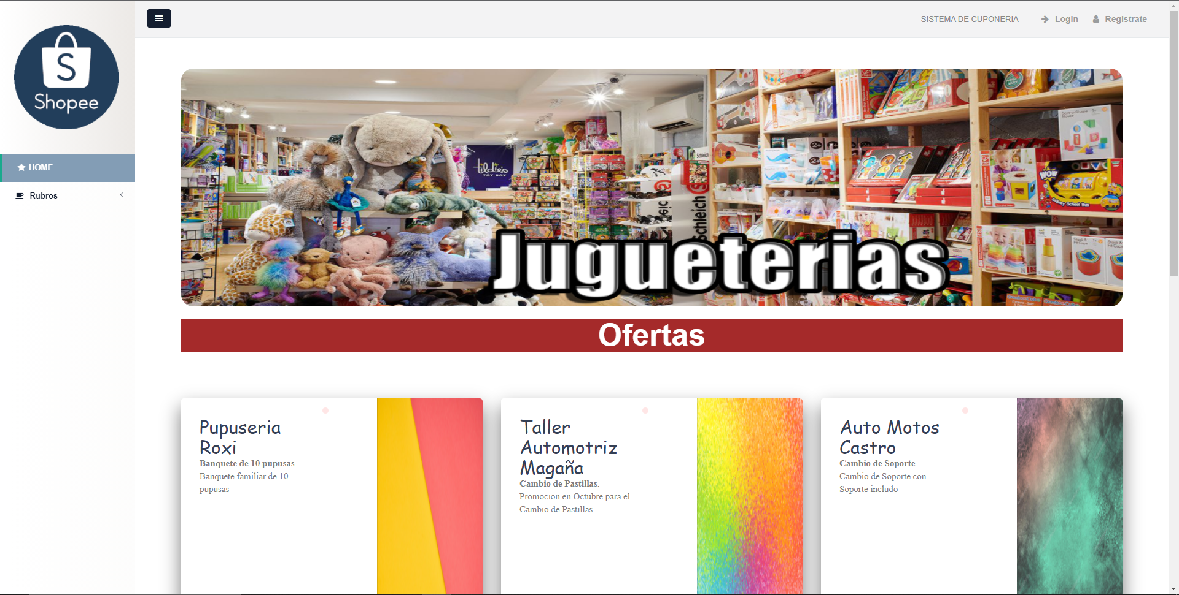

La cual es la vista para poder comprar los cupones, sin embargo, el proceso inicia desde la vista del administrador, en donde le agregamos **/consola** a la url de la pagina web y nos aparecería lo siguiente:

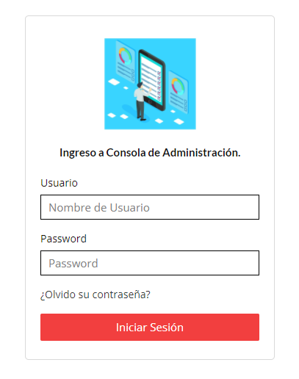

Y ahí ingresaríamos las credenciales:

Usuario: **admin**

Password: **admin$**

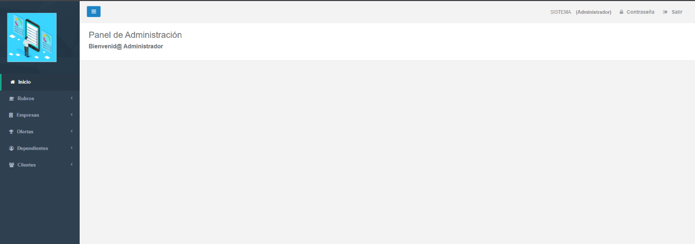

Y entraríamos al panel de administración, en donde vemos en el menú izquierdo los módulos de rubros, empresas, ofertas, dependientes y clientes.

Empezaremos viendo el módulo de rubros:

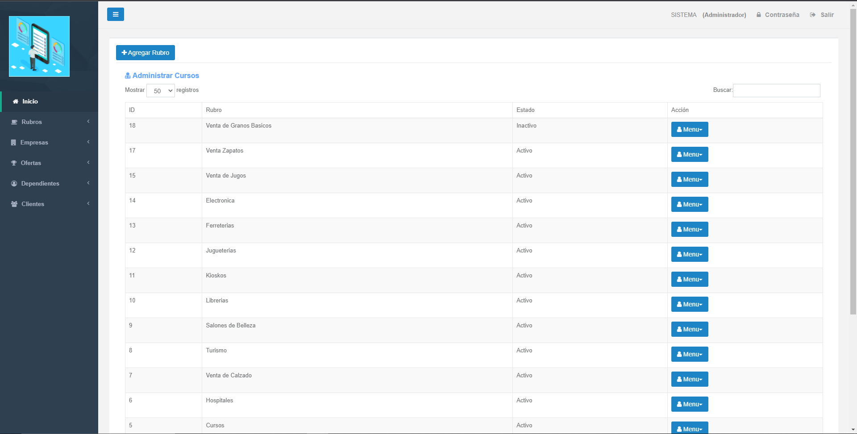

En donde se muestran los rubros que hemos agregado con anterioridad y los cuales servirán para agregar las empresas.

Aca hay opciones para agregar rubros, editar los mismos y borrar estos.

Veamos la opción de Agregar Rubro:

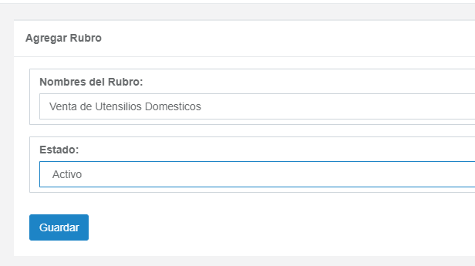

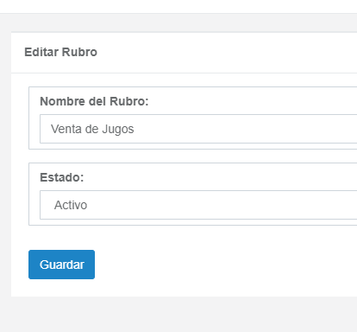Para editar es lo mismo:

Y cuando se borra aparece lo siguiente:

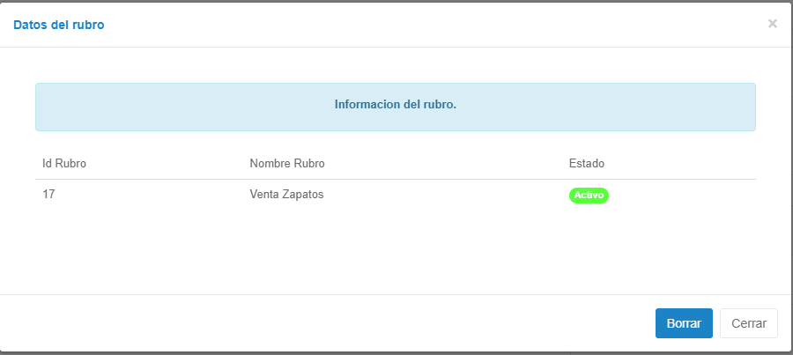

Ahora veremos el módulo de Empresas

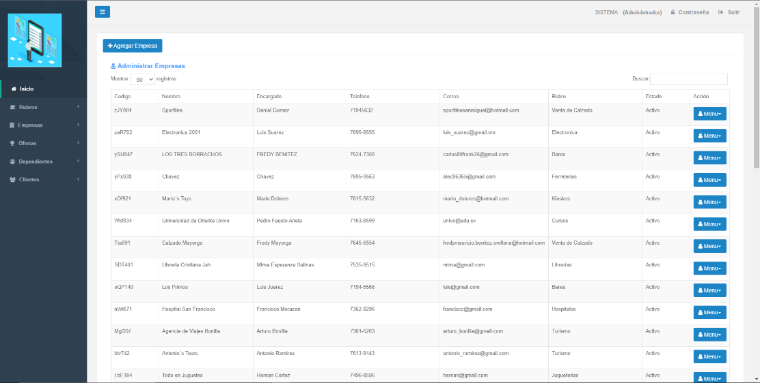

En donde igual que en los rubros se pueden agregar, editar y eliminar empresas, ahora veremos la vista para poder agregar empresa:

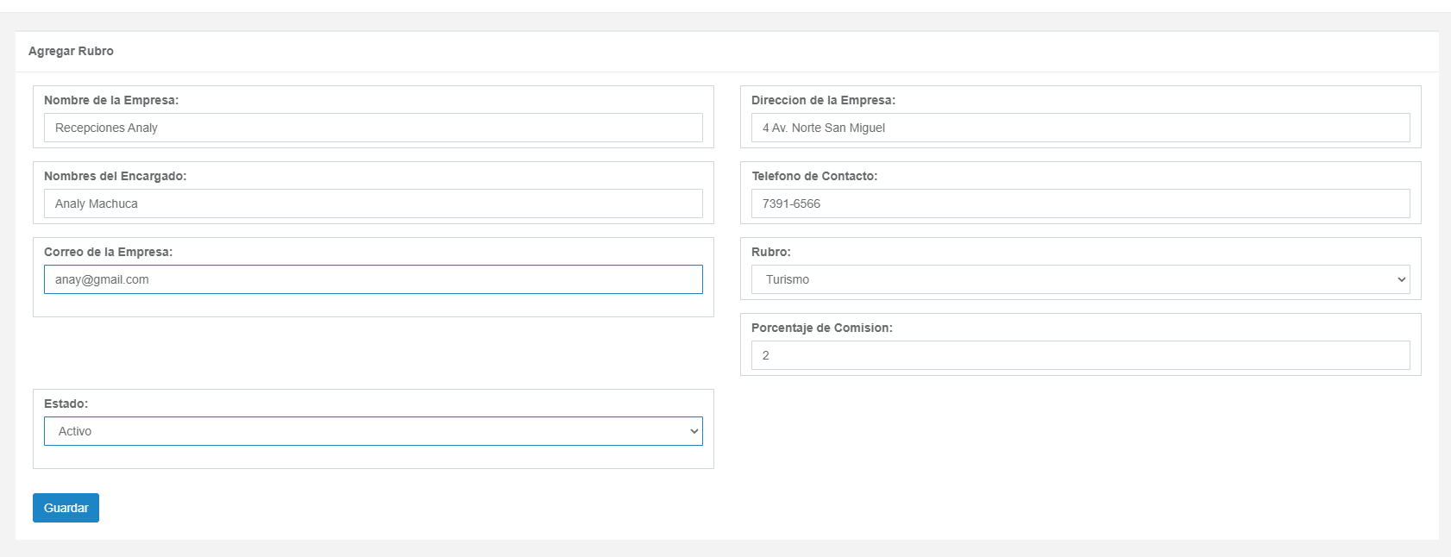

En donde en el campo de correo pondremos el correo a donde caería un mensaje con las credenciales para ingresar al sistema.

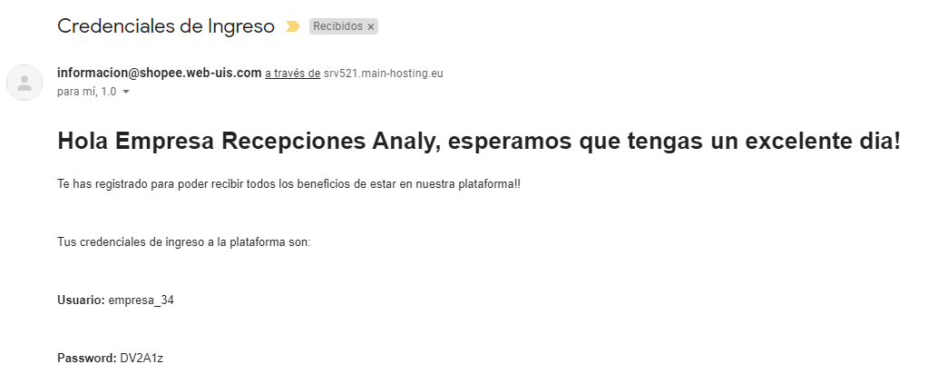

Y con esas credenciales ingresamos al sistema

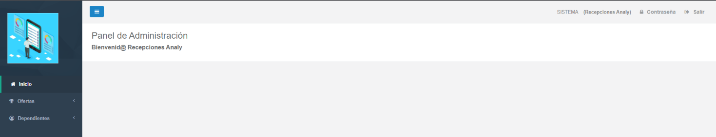

Y aca veremos el modulo de Dependientes, ya que la empresa será responsable de agregar los dependientes

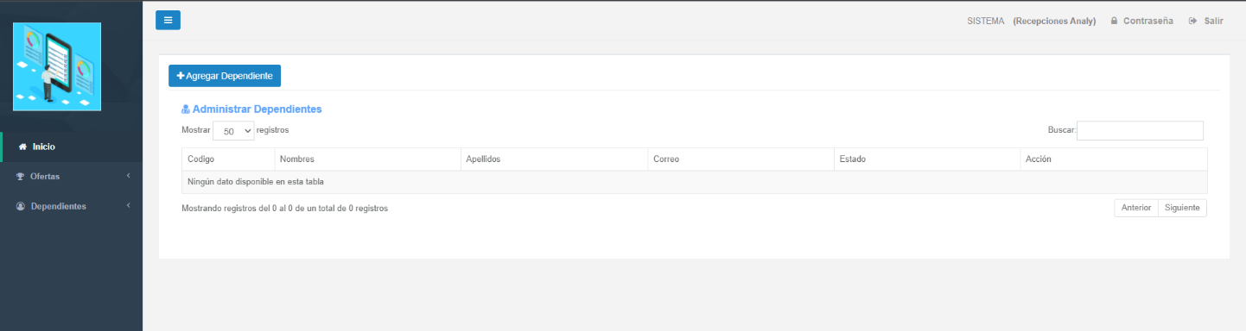

No aparece ninguno agregado porque la empresa es nueva, pero procederemos a agregar un dependiente para la empresa.

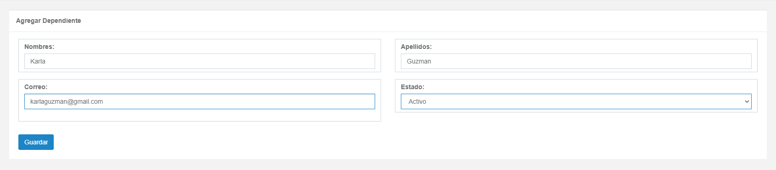

En esta parte le enviara al dependiente las credenciales de acceso al sistema a la dirección de correo puesta.

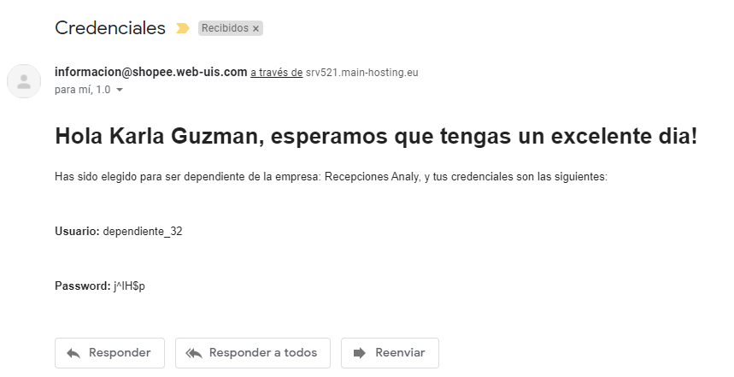

Y con esas credenciales ya se puede ingresar al sistema:

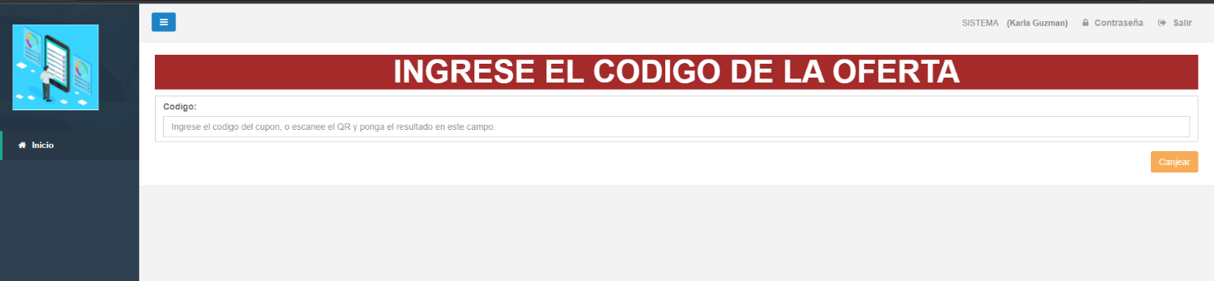

Ahora entraremos de nuevo como la empresa, pero pondremos que olvidamos nuestra contraseña, y pondremos el nombre de usuario de nuestra empresa:

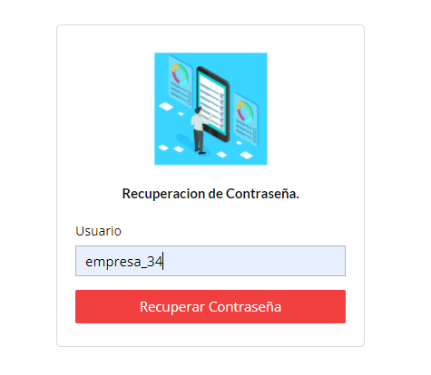

Si pusimos bien el nombre de la empresa nos tiene que aparecer un mensaje como el siguiente:

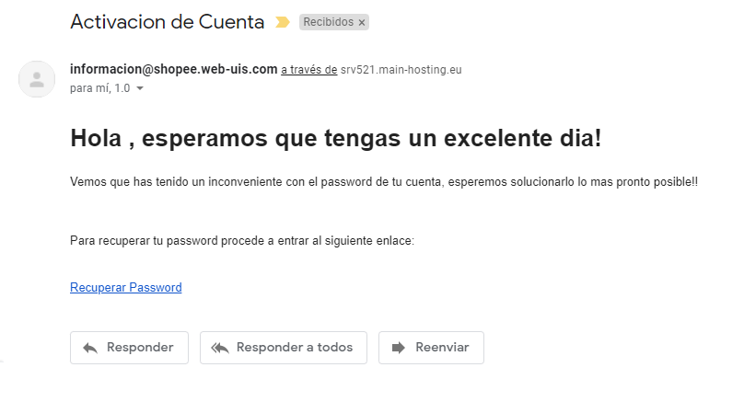

Y le damos clic al enlace de Recuperar Password y nos llevara a una pagina en donde procederemos a poner las nuevas credenciales:

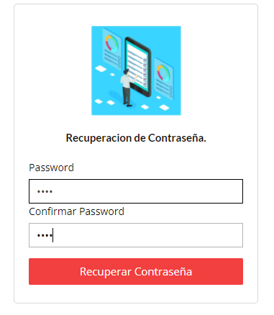

Y entramos de nuevo con las credenciales nuevas al sistema como empresa ofertante:

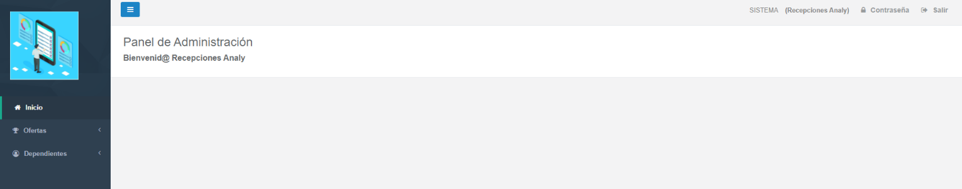

Y vemos que si funciona.  
Otro método para cambiar la contraseña es darle clic a la opción **contraseña** que se encuentra en la esquina superior derecha, y nos desplegara un modal con lo siguiente:

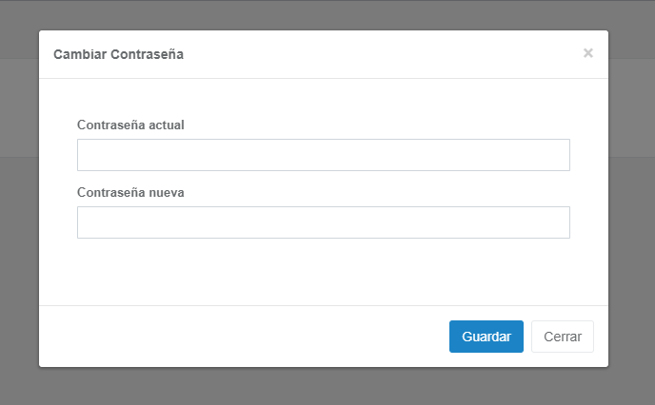

En donde pondríamos la contraseña vieja y la nueva.

Ahora veremos el Módulo de Ofertas:

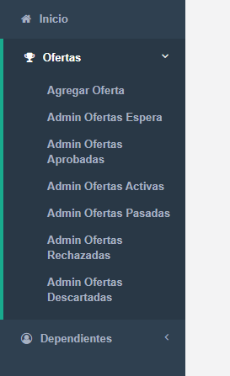

En donde aparecen todas esas opciones, por el momento agregaremos una oferta.

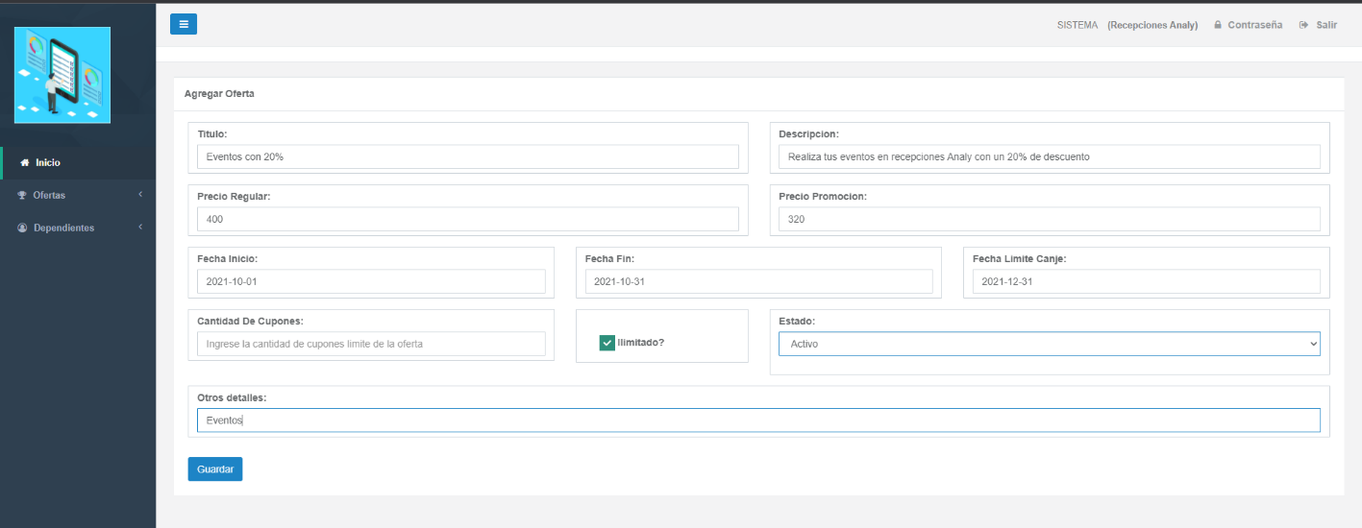

En donde si marcamos la casilla **ilimitado** hará que la oferta pueda ser comprada ilimitadas veces, y una vez guardada la oferta aparecerá en admin ofertas espera.

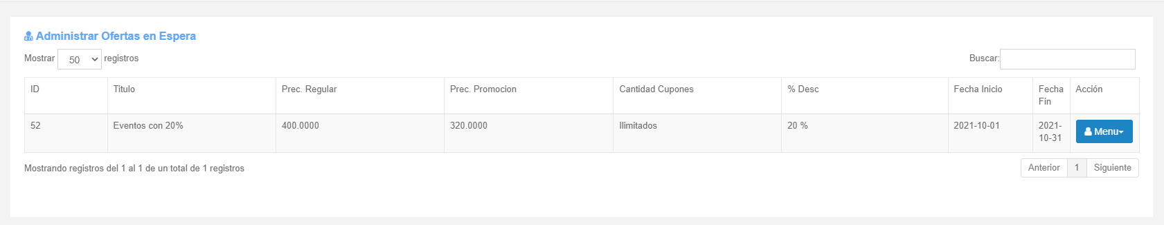

El administrador será encargado de aprobar o rechazar la oferta, asi que entraremos al sistema como administrador y rechazaremos la oferta para ver ese proceso.

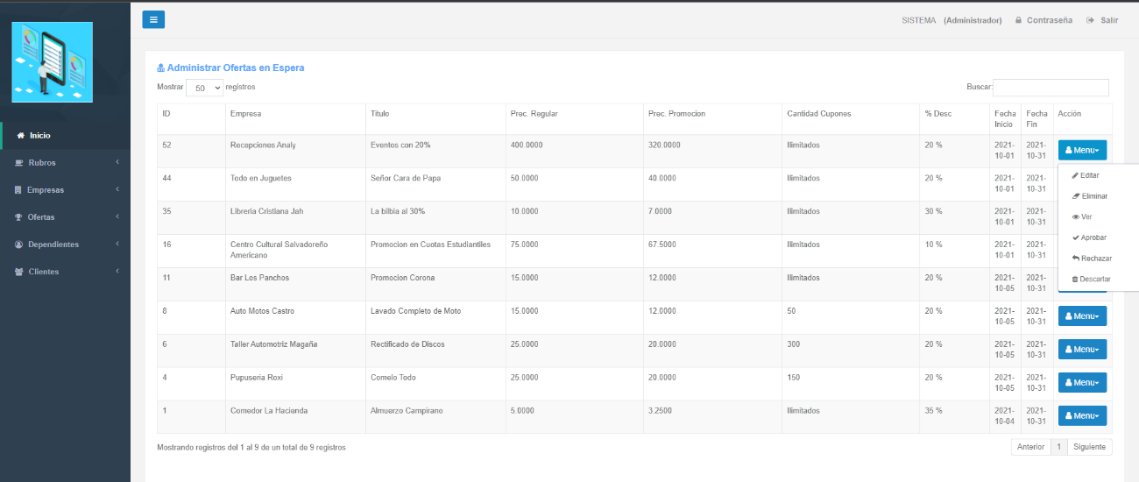

En ofertas en espera vemos que el administrador puede editar, eliminar, ver, aprobar, rechazar o descartar la oferta, para el siguiente caso vamos a rechazarla.

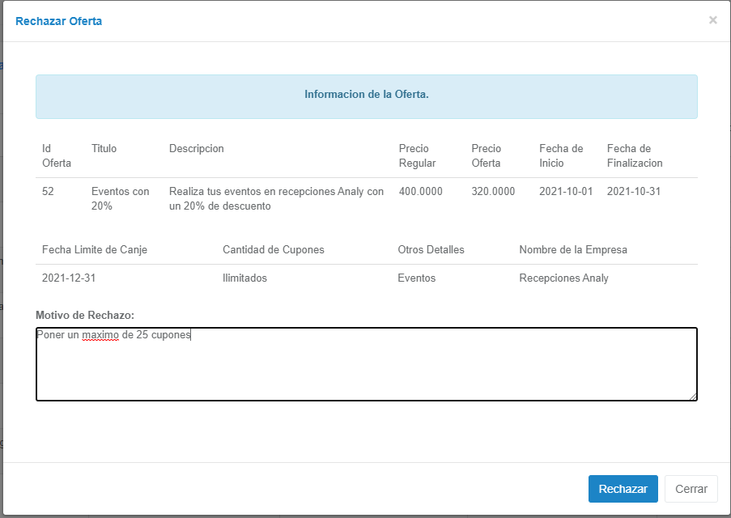

Rechazamos la oferta poniendo que puede vender como máximo 25 cupones, y la empresa será la encargada de editar o eliminar la oferta al ver el motivo del rechazo.

Entramos como la empresa y procedemos a ir al menu de admin ofertas rechazadas.

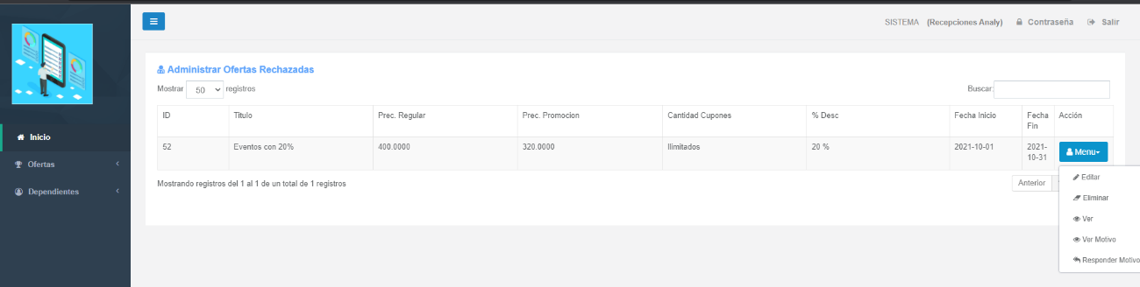

Y en el menu nos aparece la opción de ver motivo de rechazo, editar y responder motivo, primero veremos el motivo por el cual nos rechazaron la oferta:

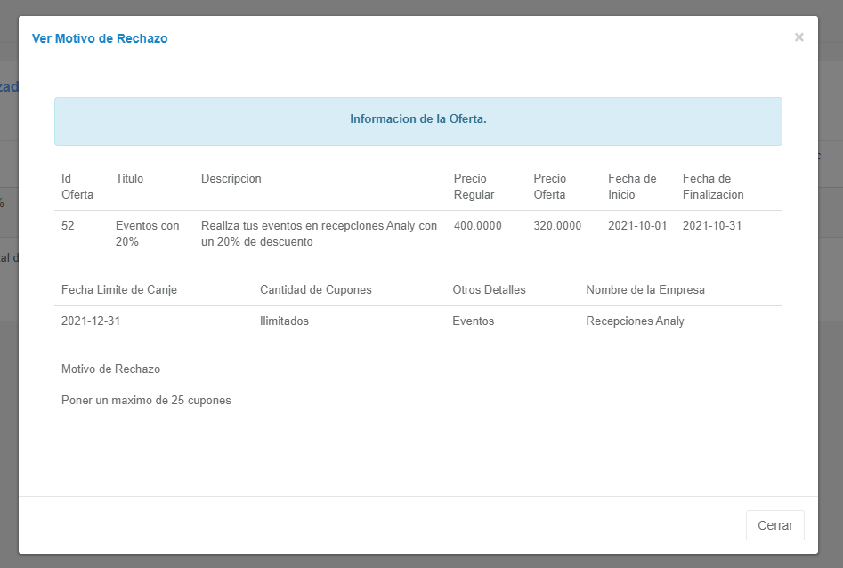

Y vemos que fue porque tenemos que poner un máximo de 25 cupones, asi que editaremos la oferta y le pondremos máximo 25 cupones.

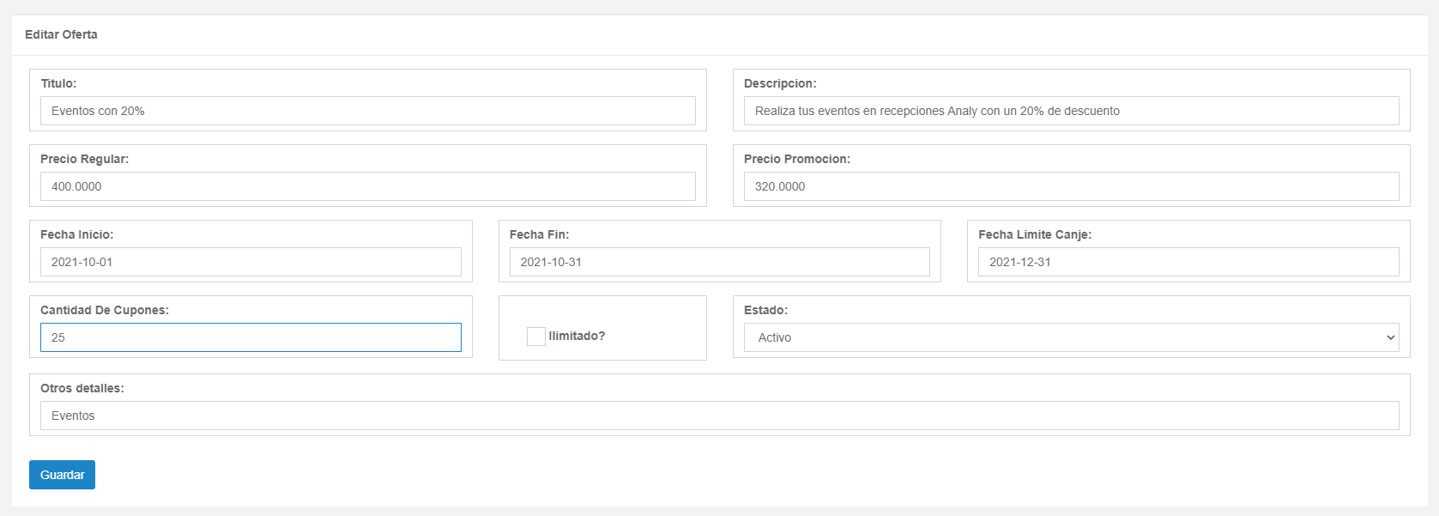

Una vez editada la oferta, procedemos a responder el motivo y poner que ya hicimos el cambio.

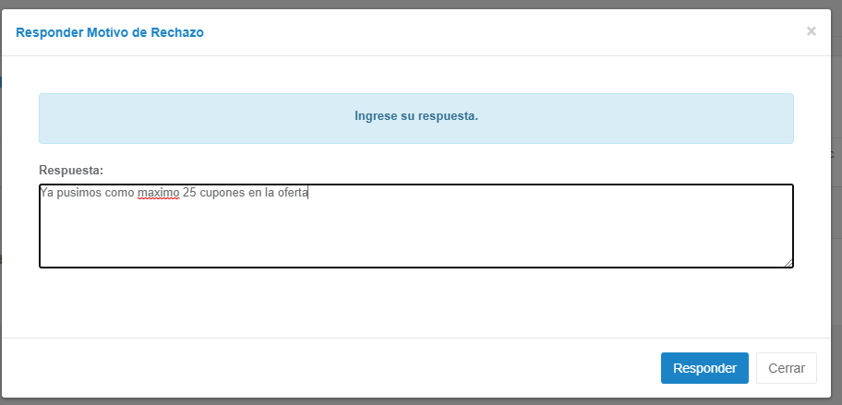

Le damos responder y ahora entramos a la cuenta del administrador a ver la oferta que rechazamos, y vemos la respuesta al motivo de rechazo:

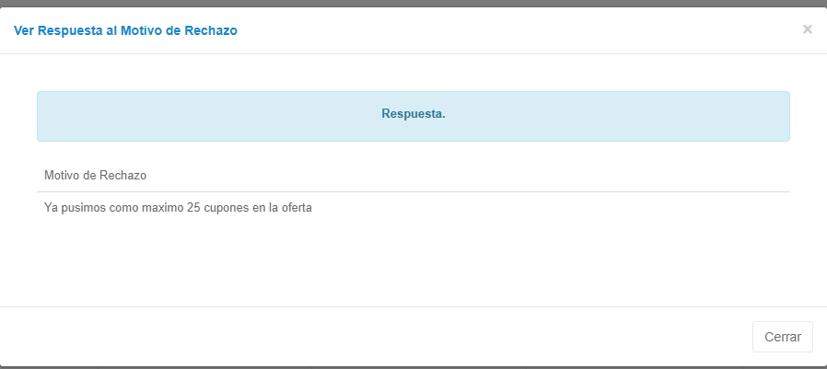

Vemos que la editaron asi que procedemos a aprobar la oferta.

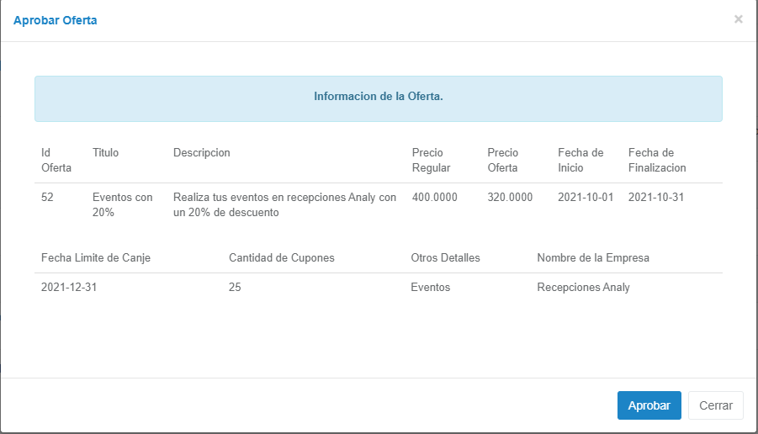

Y ahora veremos la oferta en admin ofertas activas, ya que la fecha de inicio es el 1 de octubre asi que ya empezó la oferta.

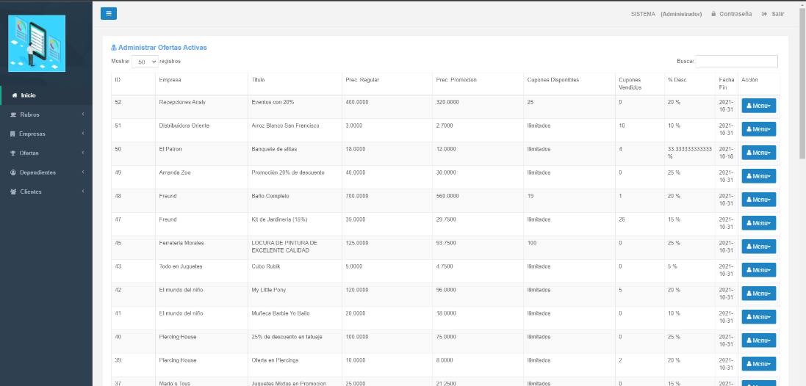

Y vemos que ya aparece listo para la venta.  
Así que ahora procederemos a ir a la interfaz de compra:

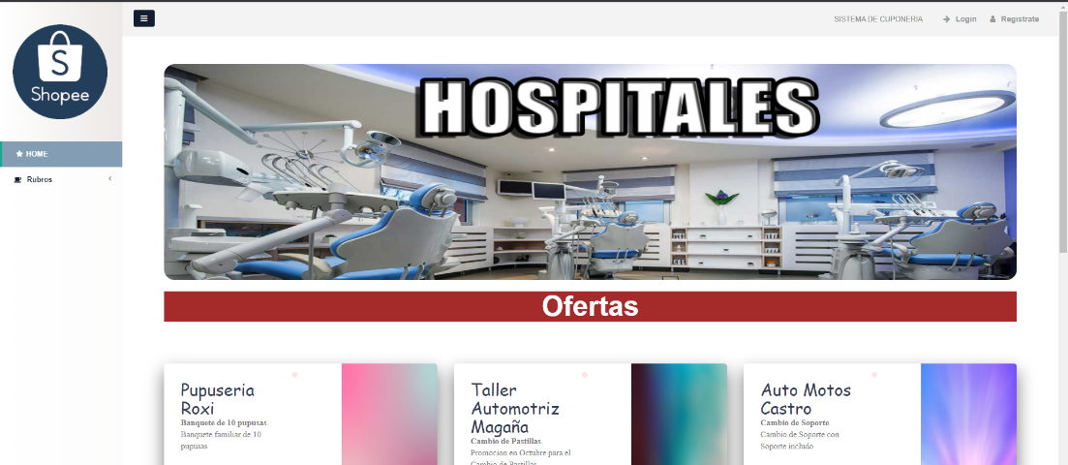

Y haciendo de cuenta que somos nuevos le damos a la opción registrarse y llenamos todos los datos:

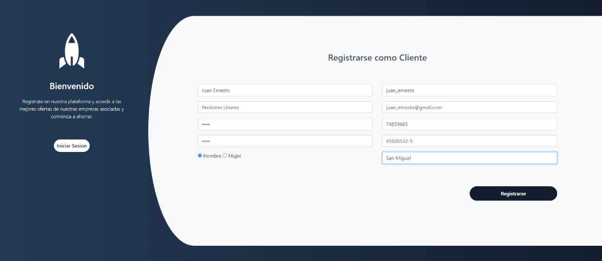

Y nos aparecerá un mensaje que nos registramos con éxito, pero tendremos que activar la cuenta con un enlace que nos enviará al correo con el que nos registramos, para asi poder iniciar sesión

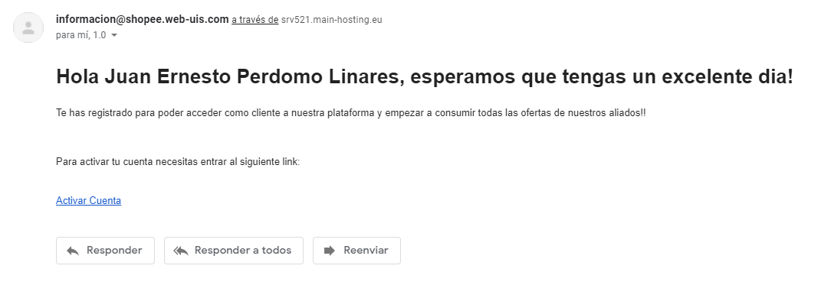

Y una vez activada la cuenta procedemos a iniciar sesión con las credenciales que pusimos:

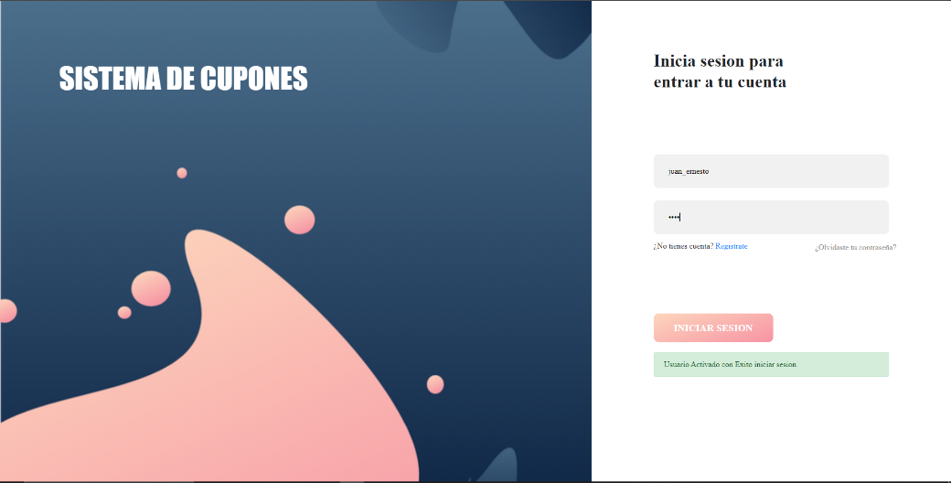

Entramos al sistema y veremos lo siguiente:

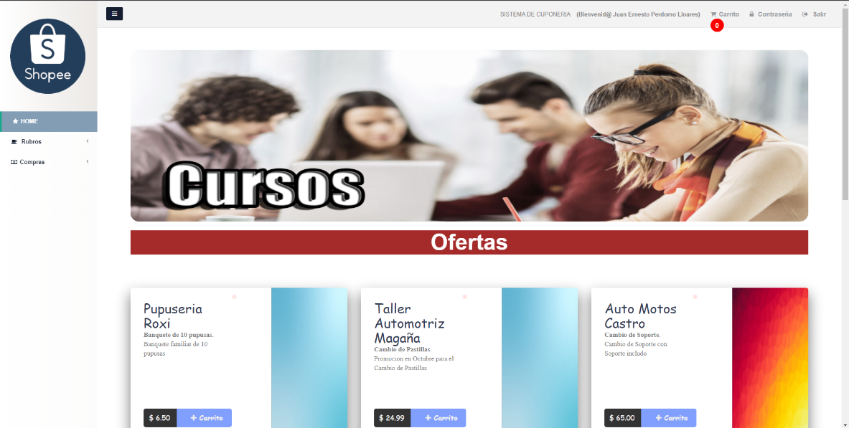

En donde como vemos ya nos aparece la opción del carrito, y una opción de compras en el menu izquierdo.  
Ahora procederemos a agregar un par de ofertas al carrito.

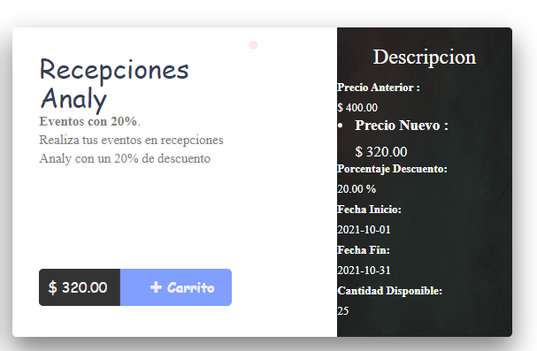

Agregaremos 2 ofertas de recepciones Analy:

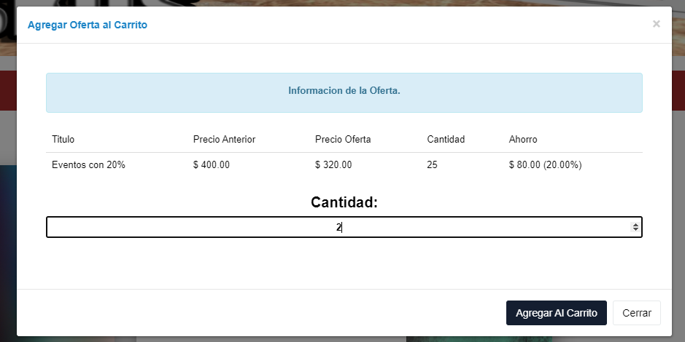

Y varias ofertas mas, luego de eso procedemos a darle clic al botón del carrito:

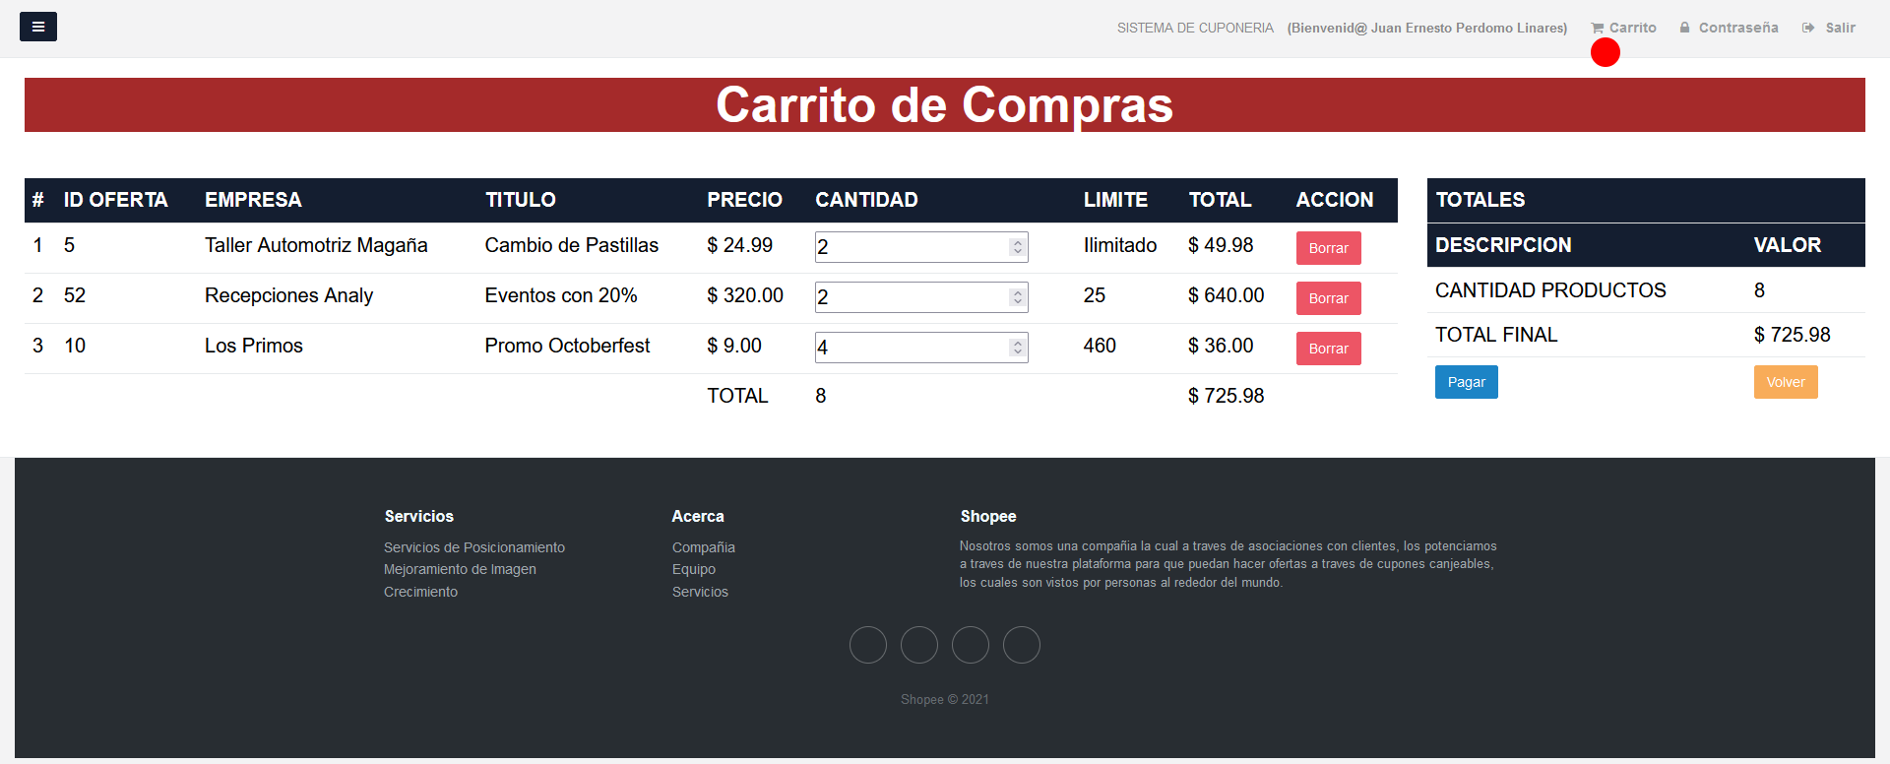

Y ahí podemos eliminar o cambiar la cantidad de los productos que vamos agregando, y una vez que terminamos de comprar, le damos al botón **pagar**.

Nos desplegara una serie de campos que nos servirán para introducir los datos sobre el pago:

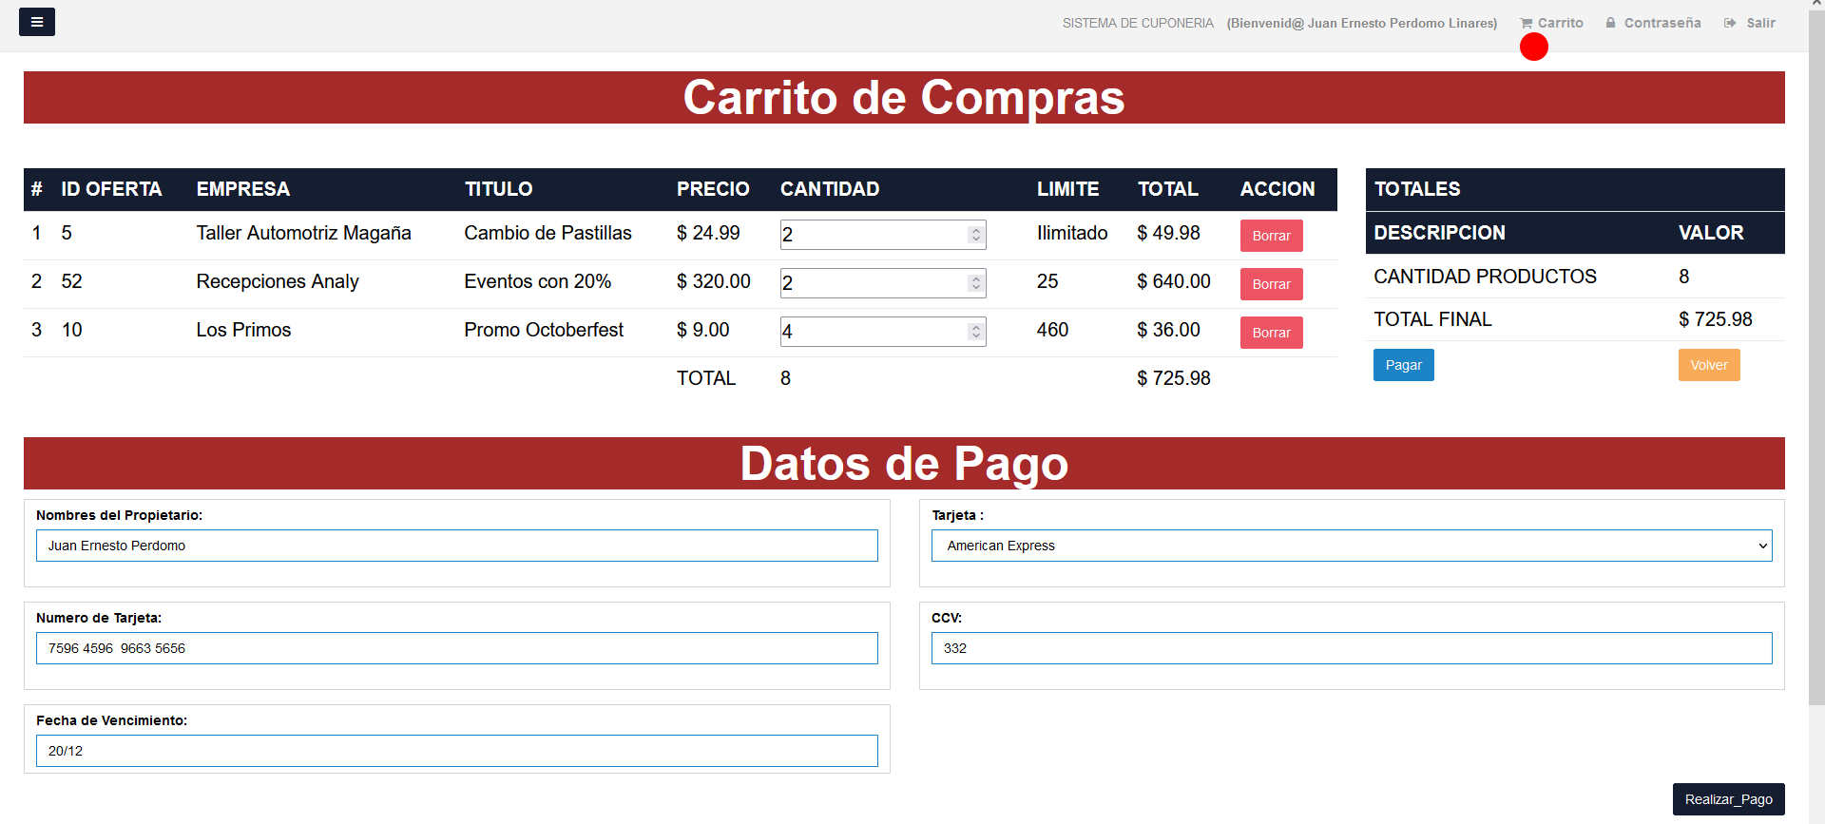y al darle realizar pago nos generara un documento con una serie de códigos los cuales utilizaremos para canjear los códigos.

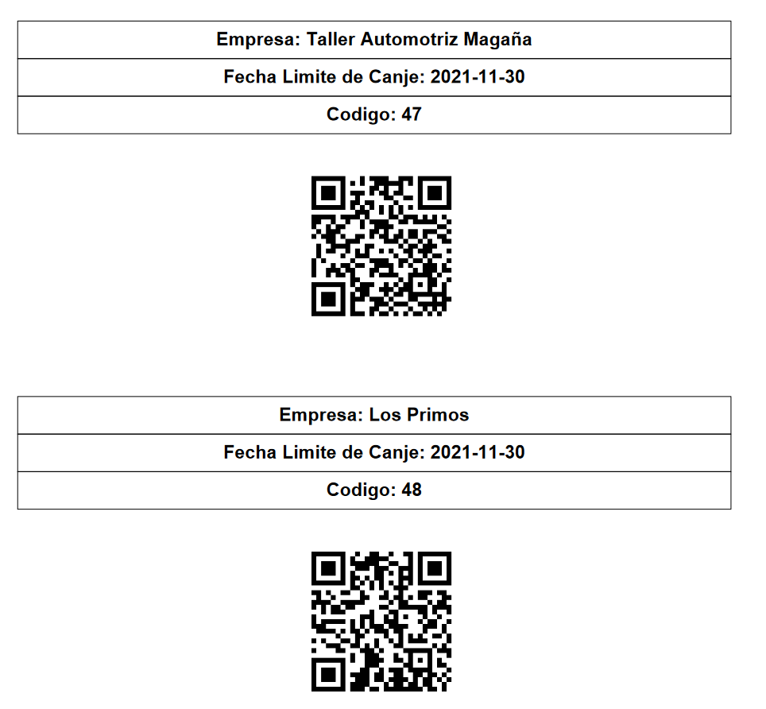

Y la compra se realizaría con éxito.

Luego de eso, en el menu lateral izquierdo tenemos un modulo de compras, en donde aparecerá la información sobre las compras que hemos realizado.

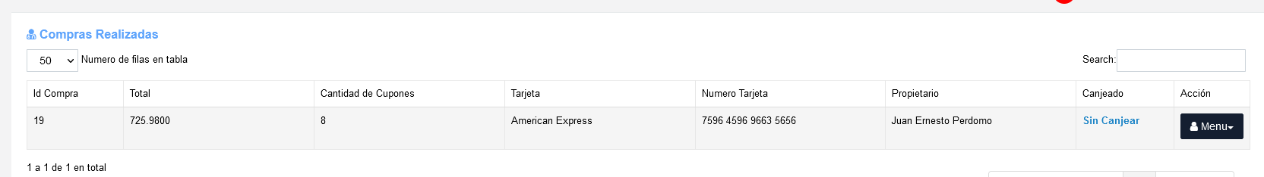

Y aquí podremos ver la compra y generar el reporte nuevamente

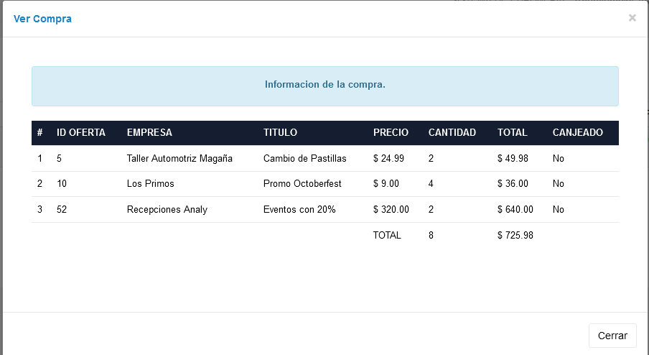

Luego de eso, con los códigos que genero en el pdf, procederemos a irlos a canjear a Recepciones Analy, que fue la empresa que creamos, pero aquí entraremos como dependientes, e ingresaremos el código 49 que es el de la compra de Recepciones Analy.

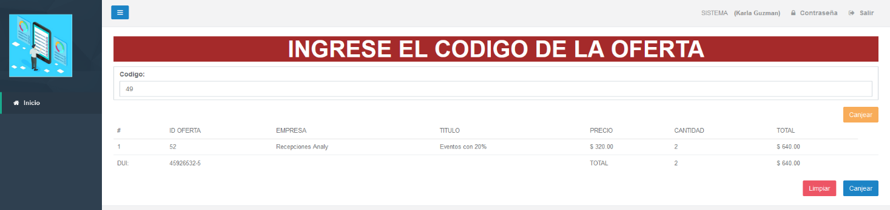

Y vemos que nos trae la información de la compra que realizamos, y es asi que funciona todo el sistema, luego de eso podemos canjear el código, y este ya no podría volver a ser canjeado.